
ООО «ТК «Световые технологии»
Инструкция по монтажу светильников К300 new.

1. Распаковать светильник, снять с него рассеиватель и установить гермоизолятор в корпус (входит в комплект поставки):
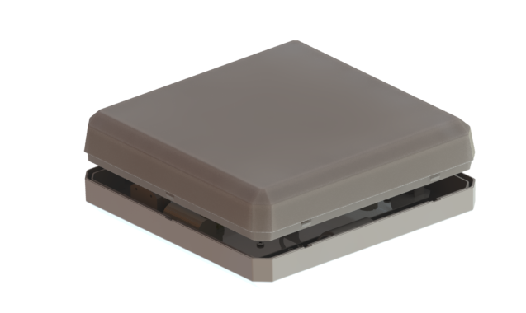

2. Завести сетевые провода через гермоизолятор в корпус светильника и закрепить его на опорной поверхности с помощью комплекта крепежа X2 (не входит в комплект поставки), предварительно надев на винты плоские металлические шайбы и резиновые шайбы (входят в комплект поставки).

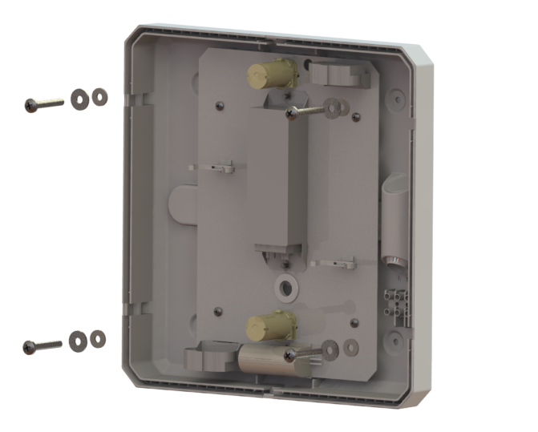

3. Подключить сетевой провод к клеммной колодке в соответствии с указанной полярностью, предварительно пропустив его через лабиринт (входит в комплект поставки), таким образом, чтобы гарантировано обеспечить защиту от вырывания сетевого провода из клеммной колодки.

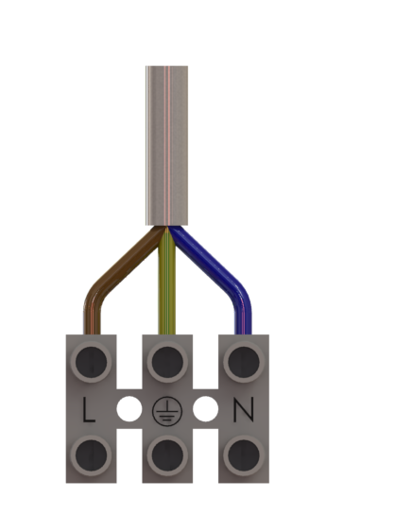
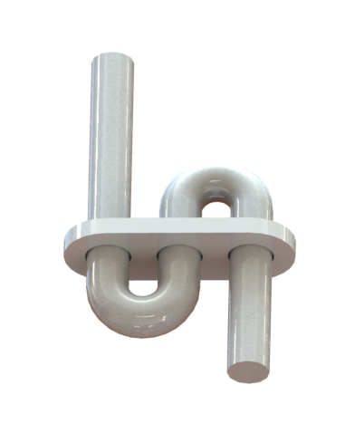

4. Вставить лампу.

4.1.

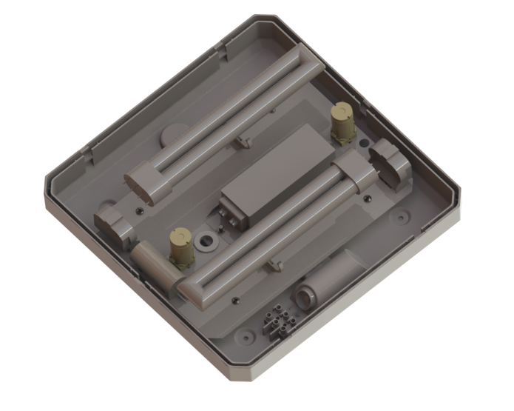

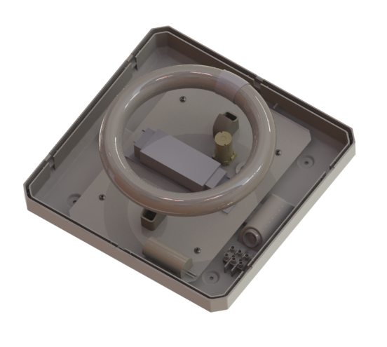
4.2.

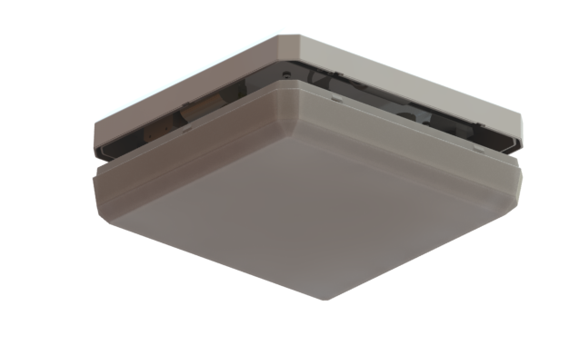
5. Установить рассеиватель на корпус светильника.

